Faleza

Micul Ion tocmai ce a terminat *Facultatea de Geologie și Geofizică* și s-a angajat cartograf pentru un important om de afaceri.  
Acest om de afaceri dorește amenajeze o plajă pe litoral, însă are o suprafață limitată de pământ la dispoziție pentru a face acest lucru.  
Mai exact, el are la dispoziție un dreptunghi cu colțurile (xStart,yStart)(xFinal,yFinal) în planul cartezian xOy. (xStart,yStart) reprezintă punctul din stânga jos al dreptunghiului, iar (xFinal,yFinal) punctul din dreapta sus.

În acest dreptunghi, marea este determinată de o ecuație matematică cunoscută.

Pentru exemplificare, fie ecuația polinomiala care descrie marea și pe care o vom particulariza mai jos.

Tot ce se află ***deasupra*** sau pe graficul funcției se va afla pe uscat iar tot ce se află ***sub*** este în mare. În acest context, x reprezinta ***abscisa*** unui punct în aceste coordonate.  
De exemplu, pentru si punctul (1,0) avem => punctul (1,0) se află pe uscat  
Alt exemplu, pentru punctul (10, -2) și aceeași mare avem => punctul se află în mare.

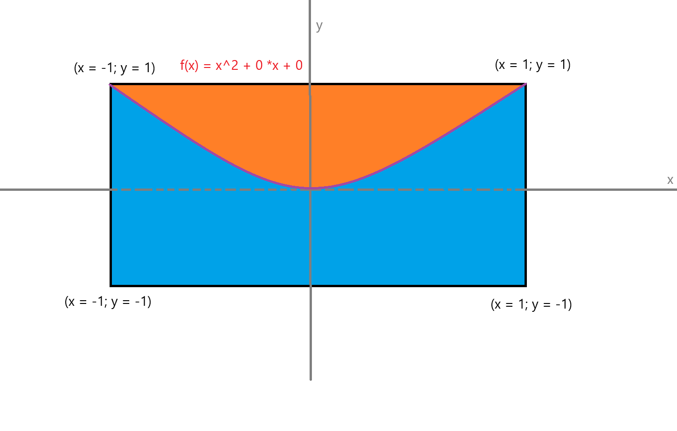

Omul de afaceri dorește să determine o aproximare cât mai bună a raportului pământ/mare pentru a amenaja o plajă care să atragă cât mai mulți turiști. Astfel, i-a înmânat misiunea aceasta dificilă Micului Ion. Cum săracul Ion nu prea știe de unde să înceapă rezolvarea, vă roagă pe voi să îl ajutați să rezolve această problemă.

Cu toate acestea, afaceristul este un om nerăbdător, așa că el a pus la dispoziție și un schelet de cod. Așadar, în fișierul ***help.cpp*** veți găsi o funcție care să calculeze valoarea unei funcții matematice într-un anumit punct x, plus alte funcții care v-ar putea fi de ajutor. Tot în acest fișier veți găsi și un exemplu despre cum sa folosiți scheletul de cod. ***NU*** sunteți obligați să le folosiți, însă el s-a gândit că poate v-ar fi de ajutor.

Aveți de rezolvat, așadar, următoarea cerință:

Trebuie sa aproximați raportul uscat/mare pentru întreg dreptunghiul.  
 Pentru:   
 - 21 de puncte funcția mării este descrisă de o funcție polinomială de gradul I;

- 17 de puncte funcția mării este descrisă de o funcție strict polinomială oarecare;  
 - 33 de puncte funcția mării poate conține funcțiile sin, cos și alte combinații cu aceste funcții(sin de un polinom, cos de polinom, sin de cos etc.);  
 - 29 de puncte funcția mării mai poate conține și funcția exponențială , funcția logaritm și alte combinații de funcții(sin, cos, polinoame);

Aproximarea voastră trebuie să fie cu o eroare relativă mai mică decat 0.05. Această eroare se calculează după cum urmează:

Dacă răspunsul are o eroare de până în 0.1, veti primi ½ din valoare testului.

Date de intrare

Fișierul faleza.in conține pe prima linie ecuația mării. Pe următoarea linie, coordonatele (xStart,yStart) respectiv (Final,yFinal) prin care este marcat dreptunghiul mare.

(xStart,yStart) reprezintă colțul din stânga jos, iar (xFinal,yFinal) colțul din dreapta sus.

Date de ieșire

Fișierul faleza.out va conține aproximarea raportului uscat/mare a dreptunghiului.

Restricții

* xStart, xFinal, yStart, yFinal sunt numere ***întregi.***
* yStart, yFinal >= 0
* |yFinal-yStart|*|xFinal-xStart| <= 50
* Dacă **nu există uscat sau mare** într-un dreptunghi, raportul va fi egal cu 0.00.
* Funcția mării va avea cel mult 300 de caractere
* În funcția mării vom avea doar numere ***întregi***.

Exemple

| faleza.in | faleza.out |
| --- | --- |
| x  0 0 1 1 | 1.0 |

| faleza.in | faleza.out |
| --- | --- |
| sin(x)  -2 1 -1 2 | 0.0 |

| faleza.in | faleza.out |
| --- | --- |
| ln(x)  1 0 4 2 | 1.35856 |

Explicație

1. Funcția are următoarea formă în dreptunghiul (0,0)(1,1).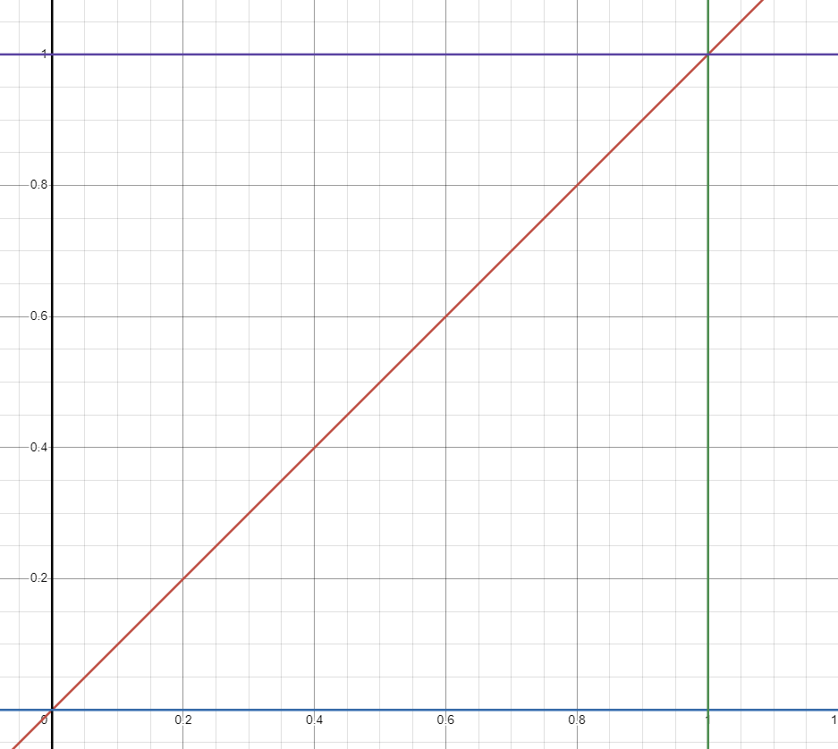
2. Funcția este în totalitate sub dreptunghiul căutat.
3. Funcția arată astfel: